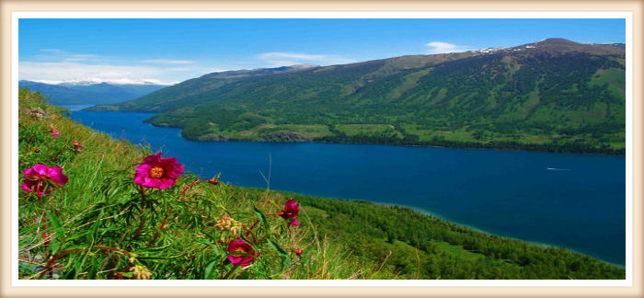
乌鲁木齐、喀纳斯、吐鲁番、天池、双飞8日

第一天  4月22日  星期六 | 交通/ | 起始地 济南／青岛  乌鲁木齐
第一天  4月22日  星期六 | 用餐 | 无
第一天  4月22日  星期六 | 同业贵宾前往机场乘航班赴乌鲁木齐，。乌鲁木齐参考北京时间，实际时差2小时。  济南贵宾乘坐航班sc8756 18:10-22:40  青岛贵宾乘坐航班sc8826 20:05-01:10+1
第二天  4月23日  星期天 | 交通 | 乌鲁木齐  可可托海/富蕴 （600KM 约8小时）
第二天  4月23日  星期天 | 用餐 | 早中晚
第二天  4月23日  星期天 | 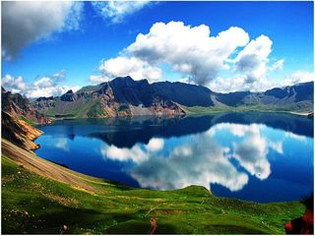  早餐后乘车赴【天山天池】，观赏完后上天池游览石门一线、定海神针等以高山湖泊为中心，雪峰倒映，云杉环拥，碧水似镜，在西王母与周穆王的动人传说中领略人间仙境般的瑶池胜景。午餐后乘车沿216国道北上，途经火烧山及新疆第二大沙漠----古尔班通古特沙漠边缘地带，经过卡拉麦里有蹄类动物自然保护区，晚到达可可托海镇，参观【三号矿坑】（中国人民的功勋地），这里出土的金属和非金属矿物质为国家的航天事业，偿还国家外债，打破核垄断做出了杰出的贡献。前往酒店办理入住手续
第三天  4月24日  星期一 | 交通  | 可可托海镇（90km,约1.5h）/富蕴县布尔津县（320km，约4.5h）
第三天  4月24日  星期一 | 用餐 | 早中
第三天  4月24日  星期一 | 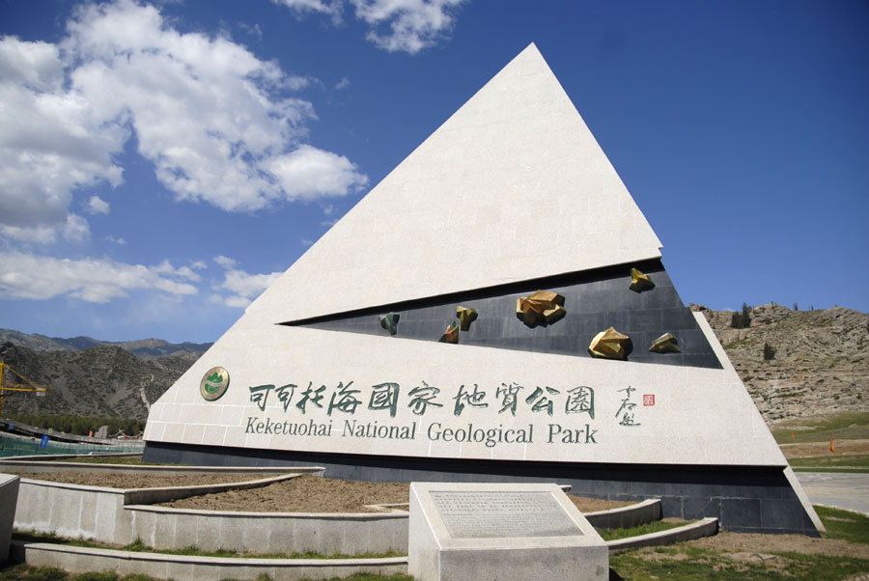  早餐后乘车前去参观位于额尔齐斯大峡谷的【可可托海国家地质公园】乘电瓶车沿途欣赏富龟石、白桦林、夫妻树、石门等景点，参观可可托海著名的标志---神钟山，午餐后，游览【可可苏里风景区】是一个天然形成的一片湿地 ，又称野鸭湖，是额尔齐斯河散落在大地上的一颗珍珠，后乘车继续前行，抵达布尔津后入住酒店。
第四天  4月25日  星期二 | 交通  | 布尔津  贾登峪（180km，约4h） 禾木（60km，约1h）
第四天  4月25日  星期二 | 用餐 | 早中晚
第四天  4月25日  星期二 | 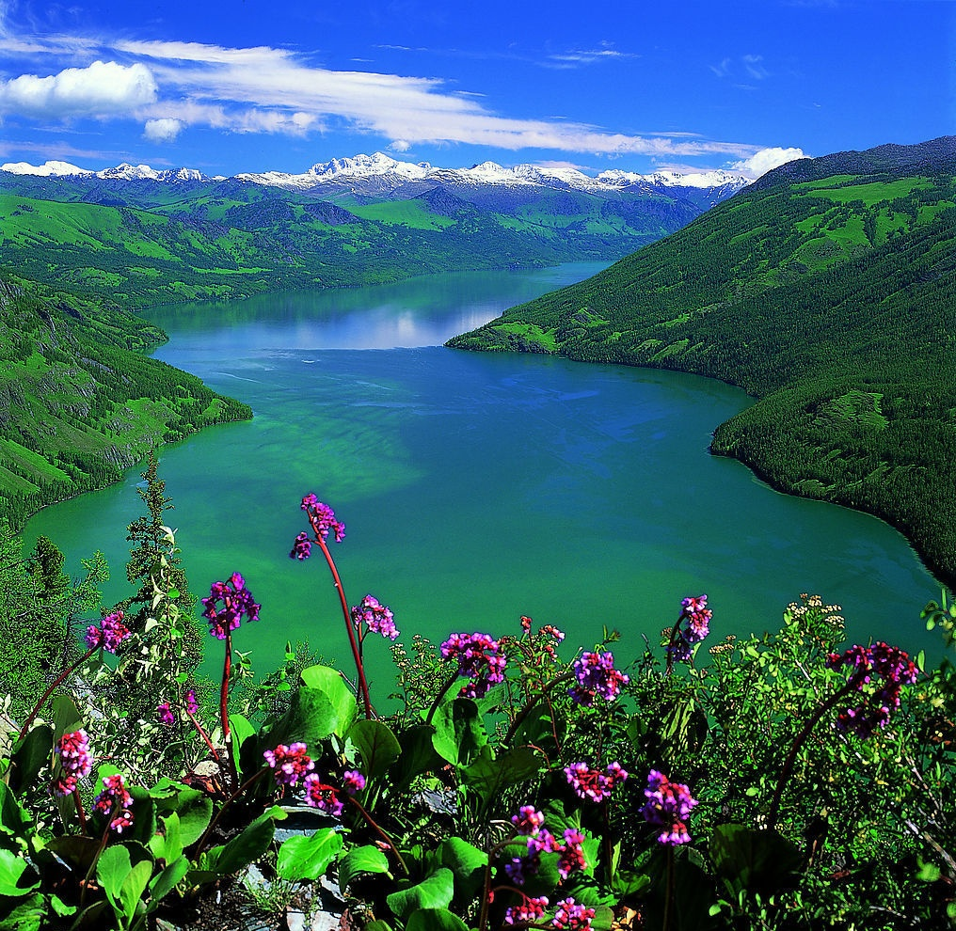  早餐后乘车前往【喀纳斯自然保护区】，途经可看到三千年的草原石人，感受风光无限的壮观美丽景色。抵达喀纳斯自然保护区贾登峪大本营，后进入游览区，乘区间车沿途经过驼颈湾、花楸谷、白桦林、月亮湾、卧龙潭、神仙湾，游客可自行漫步喀纳斯湖边。下午前往【禾木景区】，靠近蒙古、俄罗斯边境，是喀纳斯民族乡的乡政府所在地。这里距喀纳斯湖大约70公里，周围群山环抱，生长有丰茂的白桦树林，是一个美丽的北疆山村。 禾木村是由保持着最完整民族传统的图瓦人集中生活居住地、是著名的图瓦人村庄之一，也是仅存的3个图瓦人村落（禾木村、喀纳斯村和白哈巴村）中最远和最大的村庄。享用晚餐后入住禾木小木屋。感受最为原始的图瓦人生活；
第五天  4月26日  星期三 | 交通  | 禾木哈巴河（210km 约3h）  白沙湖（120km，约2h左右）
第五天  4月26日  星期三 | 用餐 | 早中
第五天  4月26日  星期三 | 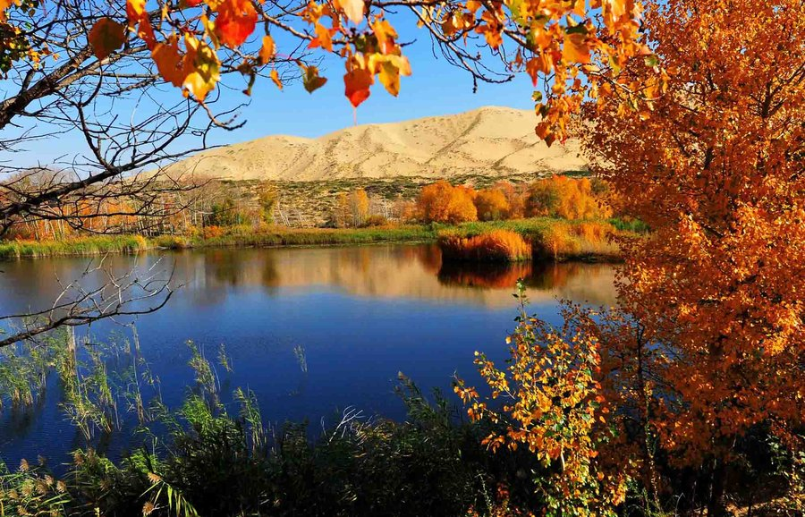  早起前往185团，神秘【白沙湖】，她无论春秋冬夏，湖水始终不增不减，不凝不浊，此水来自何处，又为何能常年保持常态？这是缠绕在人们心中的一个疑问，至今没有一个明确的答案，但这也正是白沙湖充分魅力的一个重要原因。随后赠送参观185团，185团位于祖国西北部的阿尔泰山西南边缘的国境线上，是比西北更北，比遥远更远的地方。后参观【西北第一连】，兵团人从上世纪六十年代初五名军垦战士在这里落户至今，已先后有五百多位兵团人长眠在短短数公里的中哈边境中方一侧的土地上。随后乘车前往。后前往【五彩滩】，落日时是五彩滩的最佳拍摄时间，在落日时分的阳光照射下，岩石的色彩以红色为主，间以绿、黄、白、黑及过渡色彩，色彩斑斓、娇艳妩媚。游览完哈巴河入住酒店。
第六天  4月27日  星期四 | 交通  |  | 哈巴河  克拉玛依（300km 4.5h） 乌鲁木齐（350km 高速4.5h）
第六天  4月27日  星期四 | 用餐 |  | 早中
第六天  4月27日  星期四 | 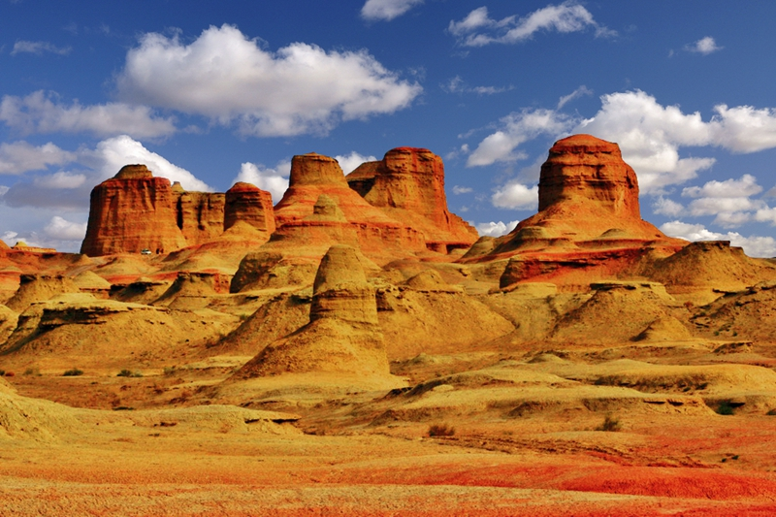  早餐后乘车沿217国道转呼克公路返回乌鲁木齐。远观雅丹地貌——【魔鬼城】感受大自然鬼斧神功的杰作。途观克拉玛依白碱滩百里油田，棉花、番茄农作物地，兵团新貌。返回乌鲁木齐后，参观和田玉博物馆，【盛世玉都】【百石缘】（二选一）（乌市市民日常消费店面，开具正规发票），可在自己能力范围内购买喜欢的玉石，都为乌市市民日常消费店面，可开具正规发票。参观完后逛【二道桥国际大巴扎】，大巴扎，维吾尔语，意为集市、农贸市场。是世界规模最大的大巴扎，集伊斯兰文化、建筑、民族商贸、娱乐、餐饮于一体，是新疆旅游业产品的汇集地和展示中心，是“新疆之窗”、“中亚之窗”和“世界之窗”。2004年入选乌鲁木齐市“十佳建筑”，晚入住酒店休息。
第七天  4月28日  星期五 | 交通  |  | 乌鲁木齐  吐鲁番（200km,2.5h）
第七天  4月28日  星期五 | 用餐 |  | 早中
第七天  4月28日  星期五 | 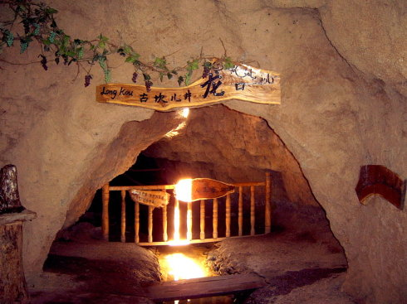  早乘车前往火洲——吐鲁番，沿途可观乌拉泊古城、柴窝堡湖、坂城风力发电站（可在指定点停车拍照）欣赏科技与自然的融合—风力发电大风车、盐湖、小草湖，抵达后游览西游传说【火焰山】，领略色彩分明、山体容貌清晰可见、令人拍案称奇的西游圣地。后乘车前往离城市最近的沙漠——【库姆塔格沙漠】，登上金灿灿的沙山极目远望，只见黄沙漫漫，沙岭连绵，与天相连，给人一种辽阔、壮丽、肃穆、深邃的感觉。站在绿洲与大漠的结合处，观赏四方风景，眼前奇异的景致让人惊叹万分。库木塔格沙漠的形成，一边是莽莽苍苍、雄浑博大、无边无际的大漠海洋；一边是郁郁葱葱、娟秀妩媚的绿洲碧野。后乘车赴伟大的地下水利工程——【坎儿井】，当地人利用山的坡度，巧妙地创造了坎儿井，引地下潜流灌溉农田。坎儿井不因炎热、狂风而使水分大量蒸发，因而流量稳定，保证了自流灌溉。后赠送维吾尔族家方，参观维吾尔族特色民居，品尝特色的吐鲁番水果，葡萄干，后品尝吐鲁番特色餐（抓饭、拌面、烤肉串1串、烤包子1个、大盘鸡皮带面），后返回乌市，参观【百石缘玉雕工艺厂】【一生缘】（二选一）（可根据当日需求及实际情况调整进店时间），晚入住酒店休息。
第八天  4月29日  星期六 | 交通/ |  |  | 乌鲁木齐  济南／青岛
第八天  4月29日  星期六 | 用餐 |  |  | 早
第八天  4月29日  星期六 | 【结束寄语】今天各位贵宾就要离开乌鲁木齐了，早餐后根据航班时间，专职人员负责您的送机；一场来了就不想走，体验了就会深深爱上新疆的旅行就要告一段落了，我们的友谊才刚刚开始，分别时刻，深情相拥。行程即将结束，恳望贵宾留下宝贵意见，我们期待您再来新疆，再次为您提供各项服务  济南贵宾乘坐航班sc4906 20:00-23:55  青岛贵宾乘坐航班sc8825 07:15-12:00
温馨提示 | 1、新疆全年干燥，初抵乌市一定多吃水果、多喝水。  2、到了新疆您会觉得什么都比内地慢半拍，作息还使用北京时间 、由于新疆的纬度和经度比内地都要晚2小时左右、要调整时差；新疆俗称三大之乡之美名，有机会一定要体验不同的感受；  3、天池海拔1800米紫外线比较强，提前准备太阳帽、太阳镜、防晒霜及外套。  4、天山天池是世界自然遗产，国家AAAAA级旅游景区，国家地质公园，国家重点风景名胜区，全国文明风景旅游区自然生物圈保护区，中国最佳旅游去处，最佳资源保护的中国十大风景名胜区，中国十大魅力休闲旅游湖泊。  5、吐鲁番作为世界第二洼地，夏季最高温度可达四十多度以上，所以旅游者应准备充足有效的防晒物品，多喝水，防止中暑
注意事项  关于新疆 | 1、西北为多民族聚居区，大多信仰伊斯兰教，游客在用汉餐时，请勿邀请民族朋友用餐，勿提到有关猪的话题。洗过手、脸后，请不要甩手上的水。  2、新疆与内地有两小时时差，但作息时间均使用北京时间；新疆休息时间为晚上12：00左右，早上上班时间为10：00左右  3、西北气候干燥，早晚温差较大，温差最大可在20度左右，晚上睡觉时应将空调开到适度，不要过凉，睡觉时盖好棉被，以免造成身体不适。另外需要注意，如在天池过夜、那拉提牧场、游喀纳斯湖等须带外衣和毛衣等保暖衣物。  4、因新疆地域辽阔，景点之间距离较远、坐车时间较长，在很多情况下，须旅游者下车行走或亲自体验骑马、骑骆驼的乐趣。所以，必备一双合适的鞋显得尤为重要。  5、新疆气温虽较内地略低，因新疆很多地区海拔较高，紫外线照射强烈。所以旅游者应准备充足有效的防晒品，同时配备清热、解渴、滋润的药物或冲剂，如夏桑菊冲剂等，以免一时难以承受过于干燥和酷热的气候。要是有晕车的旅客请自备晕车药。  6、在新疆旅游，因行程较长，各地城市气候差别较大，旅游者一时难以适应，可能会出现水土不服症状，旅游者应携带有关药物及一些常备药物，如创可贴、感冒药或治疗肠胃不适药物等。  7、新疆是水果之乡，到新疆品尝水果是来满足你的味蕾需求，但千万不要在吃完水果后再喝热茶水，以免引起腹泻。  8、新疆流动人口繁多，应随时注意防窃，贵重物品带在身上或存入宾馆的保险柜。自由活动或外出期间，不主动闹事。  9、新疆是多种少数民族居住地区，宗教色彩浓厚，信仰伊斯兰教的民族不吃猪肉等，这是他们在生活中最大的禁忌，猪肉请称呼为-大肉、绝对不可以冒犯。  10、西北的口味普遍偏酸、辣、甜，多数菜肴中都有洋葱、辣椒和西红柿，游客中如有忌口或有特殊要求者，请提前告知陪同，将会得到即使解决。游客在享用风味是，拉条子（拉面）吃完可以免费添加拉面，但添菜需另付菜金。

产 品 特 色
- 服务标准：
- 提前一天短信告知游客当地气候，穿衣指南、必备物品有效证件、导游员的姓名、联系方式并送上温馨祝福 。
- 特意为老人或晕车的游客安排前段的座位，注意未成年人旅途安全
- 在旅途中与客人进行互动环节，增加旅途中乐趣 ，送酒店前与客人回顾当天游览趣事趣闻
- 导游24小时开机、以便处理应急突发事故服务
- 高品质：全程自费一价全包，充分时间游览景点，高品质出游
- 高效率：新疆西线进东线出不走回头路；免除您视觉上的疲劳；
- 高服务：全程1车1导，落地后一站式贴心管家服务，中途不更换车导、无缝隙衔接，
- 高体验：雪山湖泊、民俗风情、沙漠戈壁、原始森林、瑞士风光、一览无余；
- 精心安排“中国最美五大湖之一”的喀纳斯湖、探寻湖怪之谜；
- 独家体验：中国第一寒冷区、绿色的丛林、蓝色的海湾-----可可托海、三号矿坑
- 新疆最经典的七大景点集结号与一体。
- 全程216去，217回，不走回头路，感受古尔班通古特沙漠边缘全貌
- 16大赠送：
- 1送天山天池区间车
- 2送喀纳斯1进区间车
- 3送可可托海区间车
- 4送可可托海三号坑
- 5送可可苏里风景区
- 6送一河两岸雅丹地貌-----五彩滩
- 7送西北之北-----185团
- 8送沙漠中的清流----白沙湖
- 9送西北边陲镇守----西北第一连
- 10送吐鲁番香妃木斯林套餐+高空杂技表演
- 11送吐鲁番特色家访
- 12送乘电瓶车沿途欣赏富龟石、白桦林、夫妻树、石门等景点，参观可可托海著名的标志---神钟山
- 13送吐鲁番维吾尔族民族家访，感受坐在葡萄藤下一边观看维吾尔族舞蹈，一边品尝 特色民族美食，
- 14送每人每天一瓶矿泉水
- 15送生日礼：向旅途中遇生日的客人送祝福、生日蜡烛蛋糕！
- 合理安排景点游览顺序，保证游览时间充足，行程安排合理轻松 全程您可多方面的了解各民族的风俗习惯，体会各民族热情的民风，感受不一样的风情，看不一样的风景，让您拥有一个全程放松、愉快的旅行。
- 品味异域风情：
- 新疆人文：民族智慧、遗迹、风情、民俗……
- 新疆地理：亚欧大陆桥头堡，三山夹两盆、1/6国土面积！
- 新疆历史：丝绸之路永远的集结号！
- 新疆文化：现代文化与古历史的交融，文明与宗教并行！
- 新疆民族：哈萨克、维吾尔、回族、图佤族、汉族等多民族齐乐融融！
- 新疆兵团：特定的历史，彰显独特的生存状态，兵团历史存在的意义，增加您对兵团文化更深认识！
- 新疆舌尖：新疆馕饼、高山雪菊、烤肉串、大盘鸡皮带面、烤包子、素抓饭、拌面……
- 新疆安全：中央一路一带计划，新疆全方位保证出行安全！
- 特别提醒：此行程因客人或不可抗力因素，未产生的门票、用餐、住宿、车费及赠送项目一切费用一律不退

